**Trabajo Practico N°2B**

**Construir el Modelo de Implementación Relacional asociado con cada una de las siguientes narrativas, que se corresponden a los modelos construidos en el Trabajo Práctico 2A, aplicando las heurísticas necesarias.**

**Ejercicio N°1:**

**Un mayorista local comercializa productos alimenticios de varias marcas. Sus clientes son normalmente kioskeros y almaceneros. Por cada venta que realiza, entrega una factura con los datos de la venta como cliente y detalle de productos.**

*SOLUCIÓN EN HERRAMIENTA SQL Power Architect*

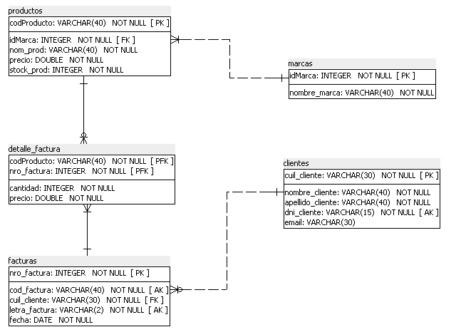

**Ejercicio N°2:**

**Incorporar esta 2da parte al modelo obtenido en el ejercicio anterior la siguiente restricción: El mismo mayorista realiza sus compras a diversos proveedores a través de órdenes de compras. Los proveedores acompañan sus envíos con los remitos correspondientes.**

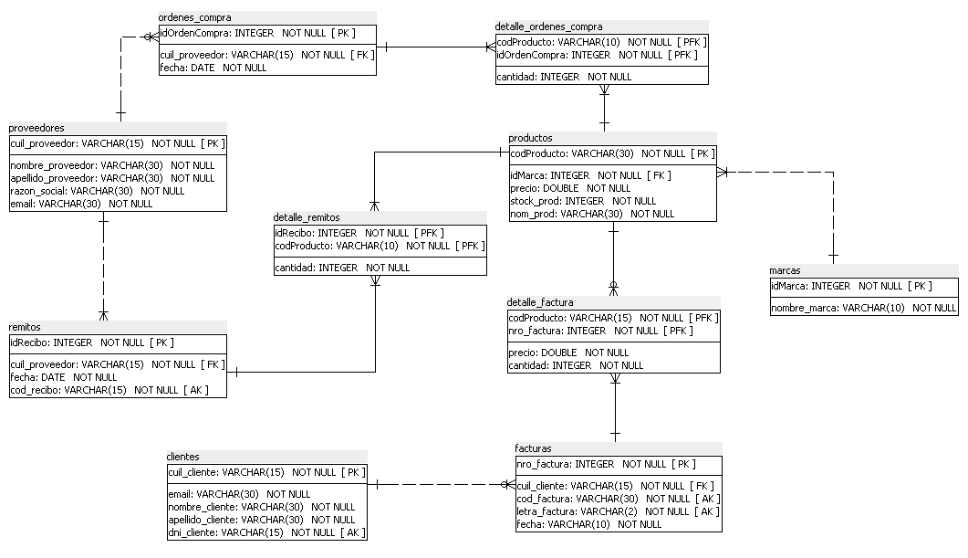

**Ejercicio N°3:**

**Un conjunto de proveedores se dedica a comercializar artículos que son enviados a su destino utilizando el servicio de diferentes empresas de transporte.**

**Un mismo proveedor utiliza muchas empresas de transporte diferentes para realizar sus envíos y, a su vez, una misma empresa de transporte atiende los envíos de muchos proveedores. Cada uno de los envíos se acompaña de un detalle de los artículos que se envían en el mismo.**

**En un mismo envío se remiten muchos artículos y, a su vez, un mismo artículo se remite en muchos envíos diferentes.**

*SOLUCIÓN EN HERRAMIENTA SQL Power Architect*

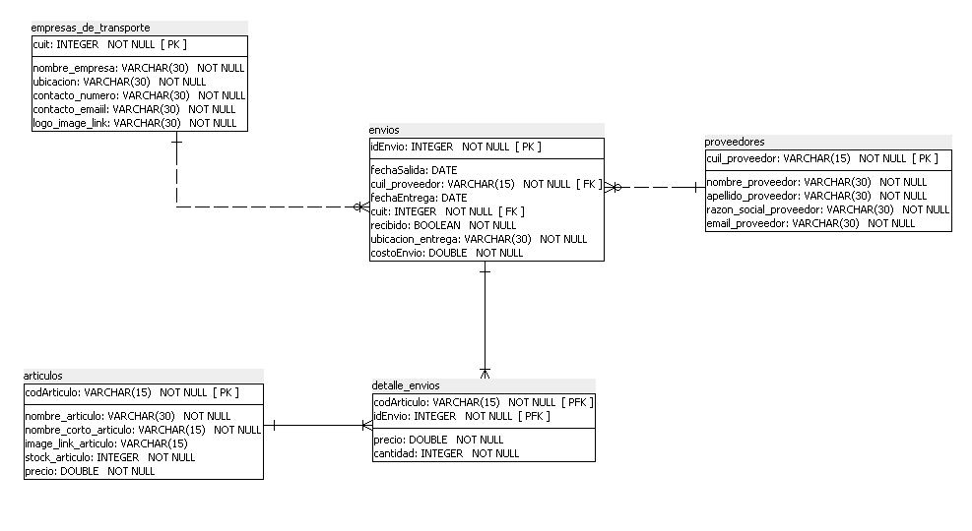

**Ejercicio N°4:**

**Una empresa de comida rápida, con una M conocida en su logo, ofrece distintas alternativas de patos a sus clientes. Por ejemplo, hamburguesa simple, hamburguesa con chedar, con huevo, hamburguesa de pollo, patitas de pollos, cono de papas fritas, etc.**

**De igual manera, vende diversas bebidas en diversas presentaciones, como ser Coca en vaso chico, Sprite en vaso mediano, etc.**

**Además, ofrece combos donde pueden combinarse diversos platos y bebidas. Por ejemplo un combo que lleva por nombre BigM, lleva una hamburguesa BigM, papas medianas y una bebida mediana a elección.**

**Cuando los clientes compran, además de decidir si compran para consumir en el local o para llevar, deberán indicar su medio de pago, que puede ser con efectivo, tarjeta (débito o crédito) o algún medio electrónico como ser MercadoPago o Modo. Dependiendo del medio de pago, se deberán registrar distintos datos.**

*SOLUCIÓN EN HERRAMIENTA SQL Power Architect*

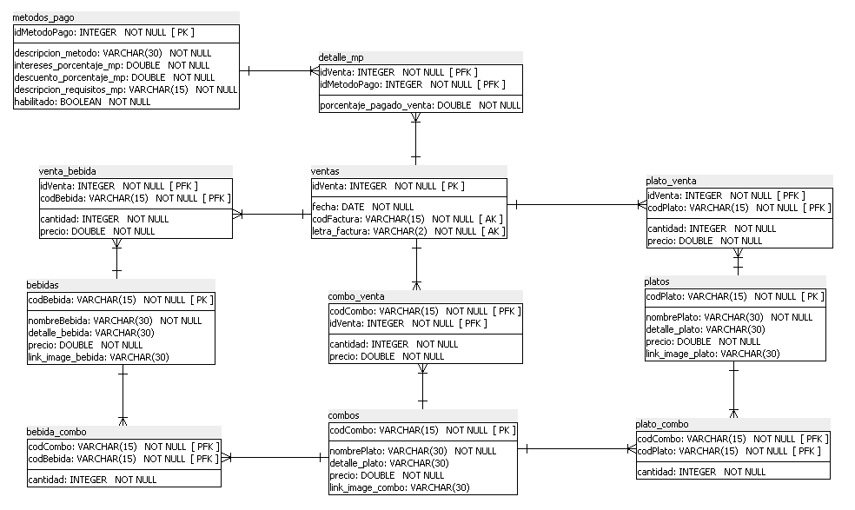

**Ejercicio N°5:**

**La empresa OnFire SA se dedica al mantenimiento y recarga de matafuegos para lo cual cuenta con un servicio técnico compuesto por especialistas en la materia.**

**Cuando un cliente necesita realizar una recarga, lleva el matafuego en cuestión a la empresa. Allí, el recepcionista tomará los datos del Cliente, como son nombre, domicilio, teléfono de contacto, horario de contacto.**

**A su vez, se tomará nota del tipo de matafuegos y el servicio solicitado por el cliente. Los matafuegos se clasifican de acuerdo al uso que se les da. Por ejemplo, los *hídricos* están cargados con agua y un agente espumógeno; los matafuegos de polvo químico seco que son multifunción combatiendo fuegos de clase ABC, etc.**

**Al pasar al servicio técnico, el matafuego en cuestión será revisado íntegramente y se llevará un registro de las tareas que deban realizarse para ponerlo operativo, en caso en que sea posible (puesto que, si se encuentra funcionalmente averiado, solo habrá que descartarlo).**

**Esta novedad se le informará vía telefónica al cliente, junto con el precio total. Tal precio se compone de precios de repuestos y mano de obra.**

**Si el cliente acepta el presupuesto se procederá a la reparación de la unidad.**

**Cuando el cliente retire el matafuegos, se le hará efectivo el cobro, ya sea por la reparación/recarga o simplemente por le revisión (en caso de no haber aceptado el presupuesto).**

*SOLUCIÓN EN HERRAMIENTA SQL Power Architect*

